Rusland efter murens fald

Årsager til murens fald
Sammenlign jeres skema i par – den højeste starter

Fælles opsamling: hvilken forklaring synes I giver bedst mening?

Drivkræfter?
Historiesyn?

Halløj med påstande

Rusland efter murens fald

Skriv 5 pointer om, hvad der skete med Rusland og forholdet mellem Rusland og Vesten efter murens fald.
Brug lektien og materialet på næste side

Vi ser lige sammen https://www.youtube.com/watch?v=fgm14D1jHUw

- Hvordan tror I det har været for den almindelige russer i 1990’erne?
- Hvordan tror I man vurderede Gorbatjov i Rusland og i vesten?

Øvelse med chatGPT – vi må se om det virker! Kopier nedenstående ind og hav en dialog. I er tilhængere af vestlige, demokratiske idealer og har lyst til at påpege alle kommunismens svage sider. Find jeres bedste argumenter frem Brug 5-10 minutter med at skrive med chatten. Det vigtige er at I finder ind i Gorbatjovs tankegang og argumenterne for at kommunismen ikke fungerede

Rolle: Russisk statsborger der er utilfreds med murens fald, markedsøkonomien og Gorbatjovs håndtering af glasnost og perestrojka. Kontekst: historie på a-niveau i en 3.g-klasse. Opgave: tag rollen som en kritiker af Gorbatjov og indgå i en dialog med eleven fordelene og ulemperne ved kommunismens fald og situationen i Rusland i 1980erne og 1990erne. Format: dialog med spørgsmål fra begge sider. Du skal starte med et spørgsmål og derefter vente og reagere på elevens svar. Sprog: Dansk

Den økonomiske chockkur
Det økonomiske systemskifte blev gennemført i starten af 1992. Der var tale om en økonomisk chokkur, der var udarbejdet af den russiske regering i samarbejde med IMF (International Monetary Fund) og Verdensbanken. De vigtigste elementer i det økonomiske reformprogram var:
- En prisreform der i realiteten afløste statslige priser med fri prisdannelse. Resultatet var øjeblikkelige prisstigninger. I løbet af det første år med fri prisdannelse havde Rusland en inflation på ca. 2500%. Samtidig blev rubelen så godt som værdiløs.
- Handelen blev gjort fri.
- Statens budgetunderskud skulle reduceres.
- Den statslige administration blev reduceret med 15%.
- Man forsøgte at reducere lønstigninger til et minimum. Virksomhederne blev således pålagt en skat, hvis de lod lønnen stige mere end 70% af inflationen.
- I sommeren 1992 satte Jeltsin gang i reformernes 2. fase med privatisering af virksomhederne. For at fremme privatiseringen uddeltes investeringskuponer (såkaldte vouchers) med et pålydende på 10.000 rubler til hver borger. Investeringskuponerne skulle animere borgerne til at investere kapital i private virksomheder.
- Der blev oprettet en valutabørs.
- Det blev gjort muligt at oprette private banker.

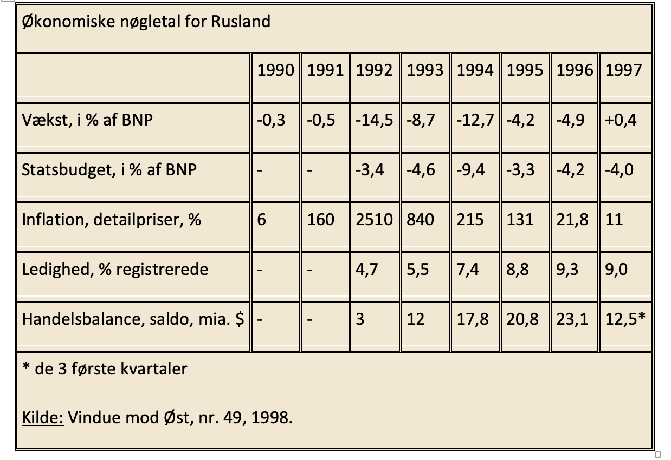

En ny kold krig på vej?

Forklar på baggrund af lektien og billederne side 112 og 115 hvorfor Putin og Rusland er gået i krig med Ukraine. I jeres forklaring skal I komme ind på NATOs østudvidelse, Georgien og Krim.

Historiebrugsquiz

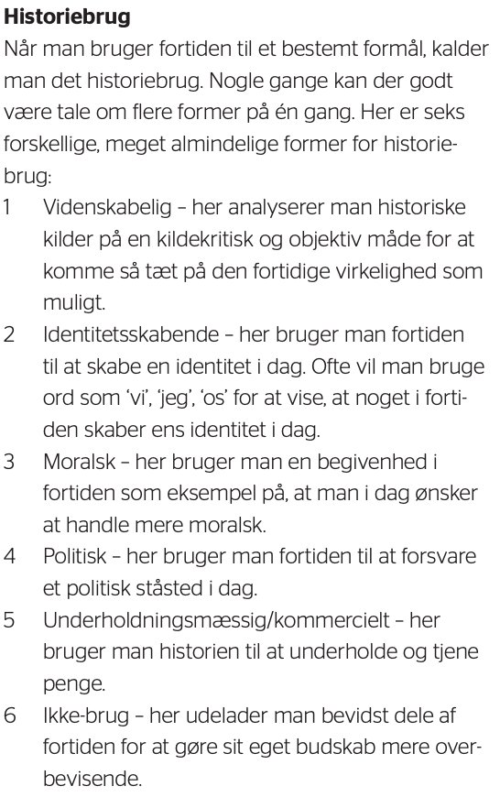
- Genopfrisk først lige de forskellige former for historiebrug
- Forsøg derefter at matche citaterne herunder med en form for historiebrug – husk lige at følge det op med et ”fordi” og jeres begrundelse

